משחק ניחוש - Quiz
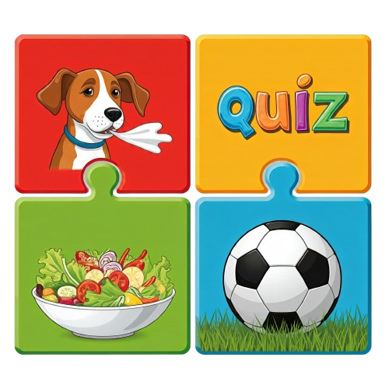
עבודת גמר תכנון ותכנות מערכות 883599
פיתוח אפליקציות לטלפונים חכמים
בסביבת Maui-VisualStudio

שם בית ספר: | טשרניחובסקי
שם מגיש.ה: | מקסים שלמן
ת.ז. מגיש.ה: | 330966706
מנחה: | ויויאנה טרנר
תאריך הגשה: | dd/mm/yyyy

תוכן עניינים
פרק 1: מבוא 4
הרקע לפרויקט 4
שם הפרויקט : 4
תיאור קצר של הפרויקט: 4
קהל היעד: 4
הסיבות לבחירת הנושא: 4
תהליך המחקר 4
מחקר על תחום הידע : 4
בדיקת אפליקציות קיימות : 4
סקירת המצב הקיים בשוק : 4
אתגרים מרכזיים 4
בעיות במהלך פיתוח הפרויקט: 4
צרכים הממומשים בפרויקט: 4
חידושים, התאמות ועדכונים: 4
התאמת ממשקים לדרישות היישום 4
הרשמה לאפליקציה/משחק... - 4
ניהול האפליקציה/משחק...- 4
הוראות .... - 4
הסטוריה .... – 4
דרישות מערכת, הרשאות והסבר כללי 4
דרישות - 4
הרשאות - 4
מגבלות – 4
פרק 2: תיאור תחום הידע 4
אובייקטים נחוצים 4
סוגי נתונים 5
ייצוג מידע 5
תיאור פעולות על המידע 5
פרק 3: ארכיטקטורה של הפרויקט 5
תכנון ותיעוד מסכי הפרויקט 5
מסך פתיחה - MainActivity 5
מסך ????? - ????Activity 6
מסך ????? - ????Activity 6
מסך ????? - ????Activity 6
מסך ????? - ????Activity 6
מסך ????? - ????Activity 6
מסך ????? - ????Activity 7
תפריטים בפרויקט 7
תיבות דו-שיח Dialogs בפרויקט 7
תרשים מסכים 7
תיאור UML 7
פרק 4: ממוש הפרויקט 7
פירוט המחלקות 7
מחלקה – AAAAA 7
מחלקה - BBBBB 7
מחלקה - CCCCC 9
מחלקה - DDDDD 9
פירוט הActyvities.cs 9
פעילות - Actyvity.cs 9
פעילות - Actyvity.cs 9
פעילות - Actyvity.cs 9
פעילות - Actyvity.cs 9
אופן שמירת נתונים 9
תיאור ה DataBase 9
פרק 5: מדריך למשתמש 9
גרסאות עליהן נבדק הפרויקט 9
אופן הפעולה של הפרויקט 9
פרק 6: סיכום אישי/רפלקציה 9
פרק 7: ביבליוגרפיה 10
פרק 8: נספחים 10
טבלת מימוש דרישות 10
קוד האפליקציה 10

פרק 1: מבוא

הרקע לפרויקט
שם הפרויקט : Quiz

תיאור קצר של הפרויקט:

משחק Quiz הוא משחק ידע בו השחקנים עונים על סדרת שאלות במגוון נושאים, כגון היסטוריה, תרבות כללית, מדע, ספורט ועוד. כל שאלה מגיעה עם מספר אפשרויות תשובה, והמטרה היא לבחור את התשובה הנכונה בזמן מוגבל כדי לצבור נקודות. המשחק יכול להתנהל בתור יחידים או בקבוצות, והוא מבוסס על יכולת השחקן לזכור ולהפעיל ידע כללי במהירות

.קהל היעד:
קהל היעד של משחק Quiz הוא מגוון וכולל ילדים, בני נוער, ומבוגרים שנהנים מאתגרים אינטלקטואליים ומשחקי ידע. המשחק מתאים למי שמחפש ללמוד ולהרחיב את הידע הכללי שלו בצורה כיפית ותחרותית, ויכול להתאים גם למפגשים חברתיים, פעילות גיבוש, או לימוד חווייתי בבתי ספר.

הסיבות לבחירת הנושא:
שיפור הידע הכללי – משחקי טריוויה מעודדים למידה של עובדות ופרטים במגוון נושאים, מה שמסייע להרחיב את הידע ולהעשיר את התרבות האישית של המשתתפים.
חוויית משחק חברתית – המשחק מאפשר למשתתפים ליצור אינטראקציה חברתית חיובית, לתקשר ולשתף פעולה, והוא מתאים למפגשים קבוצתיים כגון ערבי חברים, מפגשי משפחה וימי גיבוש.

תהליך המחקר
מחקר על תחום הידע : ידע כללי מוגדר כאוסף של עובדות, מושגים וידע רחב מתחומים שונים כמו היסטוריה, גיאוגרפיה, מדע, ספורט, אמנות ועוד. בניגוד לידע ממוקד שמקצוענים רוכשים בתחום מסוים, ידע כללי מתפרס על פני תחומים רבים ונגיש לכולם.
משחקי טריוויה הם כלים לימודיים חזקים, במיוחד בקרב ילדים ובני נוער, שכן הם יוצרים חווית למידה מהנה ותחרותית המדרבנת רכישת ידע.

בדיקת אפליקציות קיימות : יש הרבה משחקים של טריוויה, Kahootמשחק טריוויה הכי פופולרי, אפשר לשחק באינטרנט ובאפליקציות בטלפון, לא כל אחד יודע להשתמש בKahoot בגלל העיצוב הלא מובן למשתמש רגיל, ולכן הרוב משתמשים זה מורים. יש משחק דומה לרעיון שלי, שמו Trivia Crack המשחק
סקירת המצב הקיים בשוק : ממממממממממממממממממממממ

אתגרים מרכזיים
בעיות במהלך פיתוח הפרויקט: פירוטטטטטטטטטטטטטטטט
צרכים הממומשים בפרויקט: פירוטטטטטטטטטטטטטטטט
חידושים, התאמות ועדכונים: פירוטטטטטטטטטטטטטטטט

התאמת ממשקים לדרישות היישום
הרשמה לאפליקציה/משחק... - פירוטטטטטטטטטטטטטטטט
ניהול האפליקציה/משחק...- פירוטטטטטטטטטטטטטטטט
הוראות .... - פירוטטטטטטטטטטטטטטטט
הסטוריה .... – פירוטטטטטטטטטטטטטטטט

דרישות מערכת, הרשאות והסבר כללי
דרישות - פירוטטטטטטטטטטטטטטטט
הרשאות - פירוטטטטטטטטטטטטטטטט
מגבלות – פירוטטטטטטטטטטטטטטטט

פרק 2: תיאור תחום הידע

אובייקטים נחוצים
תיאור מילולי.........................
- אובייקט
- אובייקט
- אובייקט
- וכו'...

סוגי נתונים
אובייקט | סוג נתון | תיאור

ייצוג מידע
אובייקט | סוג האובייקט

תיאור פעולות על המידע
אובייקט-מידע1
פעולה על המידע | תיאור הפעולה

אובייקט-מידע2
פעולה על המידע | תיאור הפעולה

פרק 3: ארכיטקטורה של הפרויקט

תכנון ותיעוד מסכי הפרויקט
מסך פתיחה - MainActivity
תיאור מסך: במילים.......
תמונת מסך:
הפקדים במסך:
סוג הפקד | שם הפקד | תפקיד/תיאור

מסך ????? - ????Activity
תיאור מסך: במילים.......
תמונת מסך:
הפקדים במסך:
סוג הפקד | שם הפקד | תפקיד/תיאור

מסך ????? - ????Activity
תיאור מסך: במילים.......
תמונת מסך:
הפקדים במסך:
סוג הפקד | שם הפקד | תפקיד/תיאור

מסך ????? - ????Activity
תיאור מסך: במילים.......
תמונת מסך:
הפקדים במסך:
סוג הפקד | שם הפקד | תפקיד/תיאור

מסך ????? - ????Activity
תיאור מסך: במילים.......
תמונת מסך:
הפקדים במסך:

מסך ????? - ????Activity
תיאור מסך: במילים.......
תמונת מסך:
הפקדים במסך:
מסך ????? - ????Activity
תיאור מסך: במילים.......
תמונת מסך:
הפקדים במסך:
סוג הפקד | שם הפקד | תפקיד/תיאור

תפריטים בפרויקט

תיבות דו-שיח Dialogs בפרויקט

תרשים מסכים

תיאור UML

פרק 4: ממוש הפרויקט

פירוט המחלקות

מחלקה – AAAAA
תפקיד המחלקה – פירוט.........

מחלקה - BBBBB
תפקיד המחלקה – פירוט.........
המחלקה מכילה:
המחלקה מוכלת ב:
המחלקות היורשות מהמחלקה:
שדות/תכונות:
שם התכונה | סוג התכונה | תחום הכרה | תפקיד | שימוש

ראו דוגמה – תמחקו אחר כך:
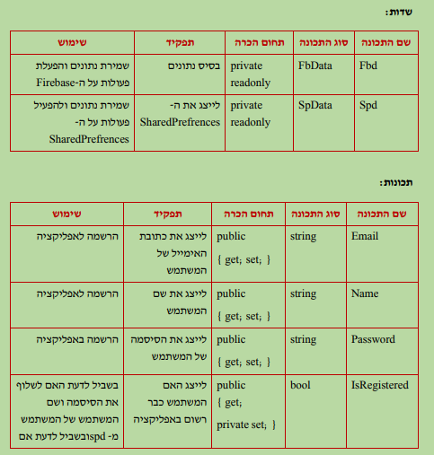 כך יש לעשות לכל מחלקה.....

פעולות
פעולה | תיאור

ראו דוגמה – תמחקו אחרי זה:
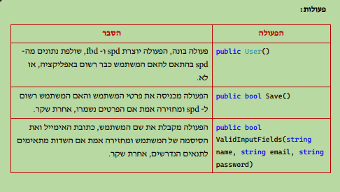

מחלקה - CCCCC
תפקיד המחלקה – פירוט.........

מחלקה - DDDDD
תפקיד המחלקה – פירוט.........

פירוט הActyvities.cs

פעילות - Actyvity.cs

פעילות - Actyvity.cs

פעילות - Actyvity.cs

פעילות - Actyvity.cs

אופן שמירת נתונים

תיאור ה DataBase

פרק 5: מדריך למשתמש

גרסאות עליהן נבדק הפרויקט

אופן הפעולה של הפרויקט

פרק 6: סיכום אישי/רפלקציה
חלק זה הינו חשוב ביותר, ואין להקל בו ראש כלל. התלמיד ישקף :
• איך הייתה עבורו העבודה על הפרויקט
• מה הוא קיבל
• אילו כלים הוא לוקח אתו להמשך
• מה הקשיים / אתגרים שעמדו בפניו
• מה המסקנות שלו
• מה הוא היה עושה אחרת לו היה מתחיל היום
• מה אם היה קורה אחרת העבודה הייתה יעילה יותר עבורו
• ועוד שאלות חקר עצמי לשיקולכם .
מצופה מתלמיד שעבד כמעט שנה )ולעיתים אף יותר( על פרויקט שלפחות ימלא חצי עד עמוד שלם
בחלק זה של הרפלקציה.

פרק 7: ביבליוגרפיה

פרק 8: נספחים

נספח 1 - טבלת מימוש דרישות
נספח – מימוש דרישות לפרויקט 5 יח"ל
 | דרישה |  | העמוד בספר | הערות
1 | תיאור הפרויקט בדגש על הצורה האינטראקטיבית:  המנוהלת ע"י ממשק גרפי למשתמש  מסמך תיק פרויקט
2 | בדיקה שהתוכנית רצה כנדרש
 |  | פירוט | Actyvity בה מיושם
3 | תכנות מונחה עצמים מתקדם  רשימת מחלקות
4 | תפריטים - Menus
5 | ותיבות דו-שיח - Dialogs
6 | שימוש באחד מהנושאים הבאים:
 | ContentProvider
 | MultiThreading
 | AlarmManager + Notification
 | Job Scheduler
Schedulerהורדת נתוני מידע - API של אתר(ושימוש בנתונים שהורדו )
דוגמה: שווי מטבע חוץ, רשימת בתי עסק
 | שימוש ויצירת Service – לפחות 1
 | יצירת אנימציה
7 | שימוש בבסיס נתונים:
 | MySQL / SQLite
 | Firebase / Firestore
8 | לבחור 2 מתוך הנושאים המתקדמים:
 | חיישנים, SurfaceView ,ירושה ממחלקת View, אפליקציית רב משתתפים,
- FragmentGoogleMaps - GPS
(הצגת מיקום ע"י כתובת, נק' אורך רוחב)
 | מאזיני תנועה, NFC ,Bluetooth ,Threads,
 | פיתוח ושימוש ב API בצד שרת בכל שפת תכנות
 | בינה מלאכותית, רשתות מחשבים, למידת מכונה, או טכנולוגיה חדשה (כגון עיבוד תמונה)
9 | נושאים נוספים – 2 מאלה נחשבים 1 נושא מתקדם:
 | BroadcastReceiver
 | Share Preference
 | Camera & Gallery
 | Async Task
 | Handler
 | Microphone
 | GPS
 | Count Down Timer
 | TextToSpeech
 | SpeechToText
10 | תוספות מיוחדות לבונוס:  (עד 10 נקודות בונוס)

נספח 2 - קוד האפליקציה

נספח 3 – חוקי המשחק

